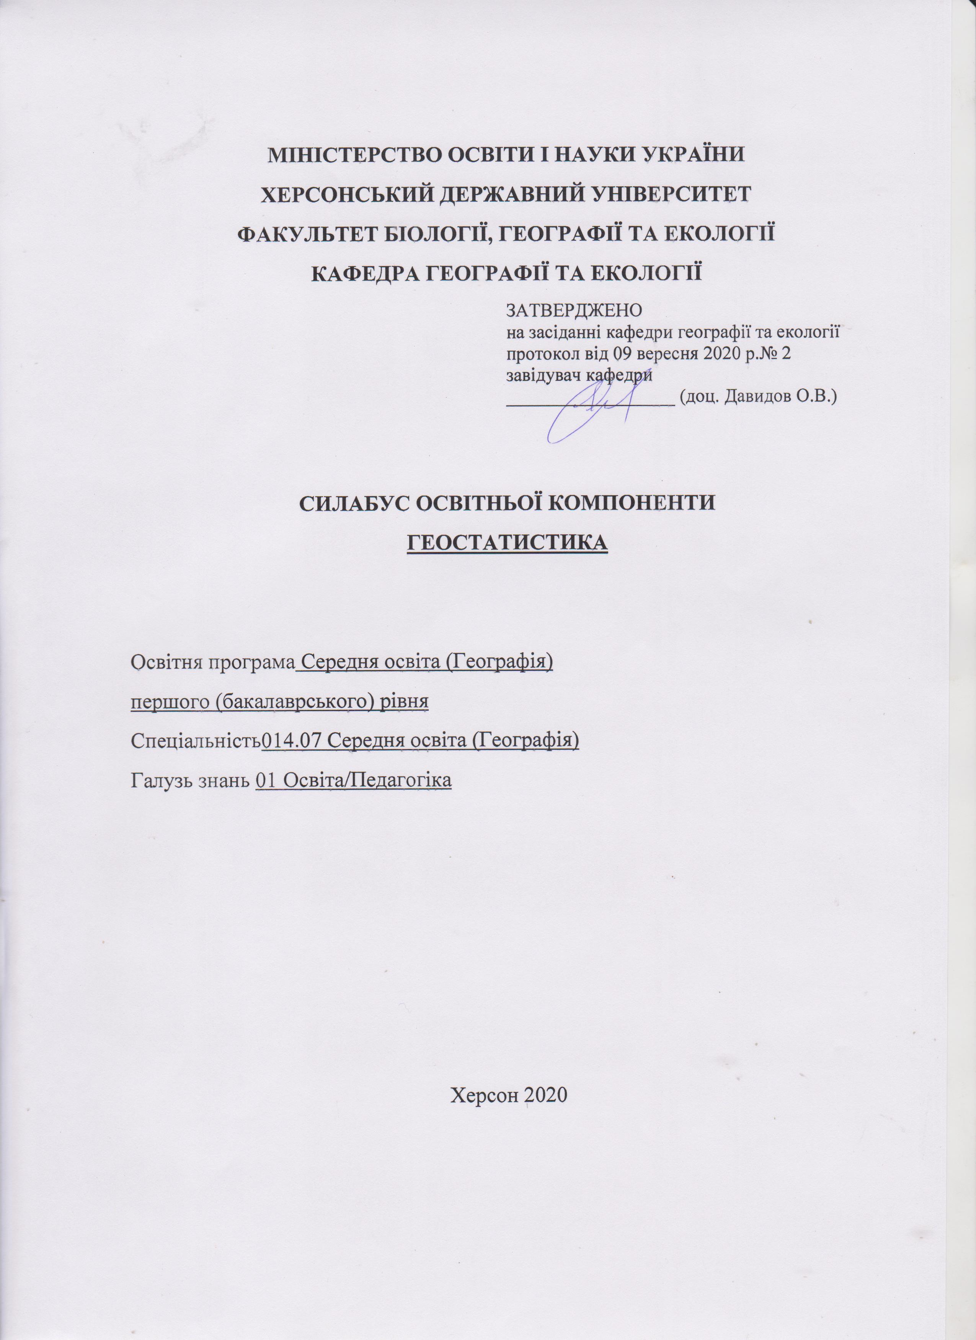
Опис курсу
Назва освітньої компоненти | Геостатистика
Тип курсу | Вібіркова компонента
Рівень вищої освіти | Перший (бакалаврський) рівень освіти
Кількість кредитів/годин | 4 кредити / 120 годин
Семестр | ІІІ семестр
Викладач | Молікевич Роман Сергійович (Roman Molikevych) кандидат географічних наук, доцент кафедри  https://orcid.org/0000-0002-6577-503X
Посилання на сайт
Контактний телефон, мессенджер | +380665981860
Email викладача: | molikevych@gmail.com
Графік консультацій | П’ятниця, 15:00-16:00, ауд. 622 або за призначеним часом
Методи викладання | лекційні заняття, практичні та семінарські роботи, індивідуальні завдання
Форма контролю | Диференційований залік

- Анотація дисципліни: дисципліна передбачає ознайомлення з основними напрямками математизації географії; оволодіння основами статистики, оволодіння основними методами математичної статистики, які найбільш часто застосовуються в прикладних географічних дослідженнях, вивчення статистичних пакетів MS Excel та STATISTICA і їх можливостей для узагальнення і аналізу статистичних даних.

- Мета та завданнядисципліни:
Мета дисципліни: формування у майбутніх фахівців з географії знань і навичок, необхідних для математико-статистичного аналізу суспільно-географічних процесів та явищ.
Завдання:
1) оволодіти методикою геостатистичних розрахунків;
2) вміти аналізувати складні, масові суспільні та природні явища;
3) встановлювати взаємозв’язки та взаємозалежності між природними та суспільними процесами та явищами.
4) ознайомитися з сучасними програмними можливостями щодо геостатистичного аналізу;
5) знати та володіти технологіями статистичного аналізу з метою подальшого їх використання у надбанні географічної освіти;
6) оволодіти сучасними методами обробки географічної інформації;
7) оволодіти методами формування баз географічних даних з метою подальшого їх аналізу та використання.
- Програмні компетентностіта результати навчання
Після успішного завершення дисципліни здобувач формуватиме наступні програмні компетентності та результати навчання:
Інтегральна компетентність - Здатність розв’язувати складні задачі і проблеми у галузі географічної освіти або у процесі навчання, що передбачає проведення досліджень та/або здійснення інновацій та характеризується невизначеністю умов і вимог до професійної та навчальної діяльності.
Загальні компетентності:
ЗК3. Здатність вчитися і оволодівати сучасними знаннями.
ЗК7. Здатність застосовувати знання у практичних ситуаціях.
ЗК8. Навички використання інформаційних і комунікаційних технологій.
Фахові компетентності:
ФК 8. Здатність усвідомлювати сутність взаємозв’язків між природним середовищем і людиною, розуміти та пояснювати стратегію сталого розвитку людства.
ФК 9. Здатність доцільно і критично використовувати географічні поняття, концепції, парадигми, теорії, ідеї, принципи для пояснення письмовими, усними та візуальними засобами явищ і процесів на різних просторових рівнях (глобальному, регіональному, державному, локальному).
Програмні результати навчання:
ПР 13. Знає та розуміє основні концепції, парадигми, теорії та загальну структуру географії, предмет її дослідження, місце і зв’язки в системі наук, етапи історії розвитку географічної науки.
ПР 14. Пояснює просторову диференціацію географічної оболонки і географічного середовища на глобальному, регіональному та локальному територіальних рівнях.
ПР 15. Описує основні механізми функціонування природних і суспільних територіальних комплексів, окремих їхніх компонентів, класифікує зв'язки й залежності між компонентами, знає причини, перебіг і наслідки процесів, що відбуваються в них.
ПР 16. Пояснює зміни, які відбуваються в географічному середовищі під впливом природних і антропогенних чинників, формулює наслідки й детермінанти в контексті концепції сталого розвитку людства.
ПР 18. Застосовує базовий поняттєвий, термінологічний, концептуальний апарат географії, її теоретичні й емпіричні досягнення на рівні, що дозволяє інтерпретувати природно-географічні та суспільно-географічні явища і процеси, пов’язувати й порівнювати різні погляди на проблемні питання сучасної географії.
- Структура курсу
Кількість кредитів/годин | Лекції (год.) | Практичні заняття (год.) | Самостійна робота (год.)
4 кредити / 120 годин | 18 | 20 | 82

- Технічне й програмне забезпечення/обладнання
STATISTICA, SPSS, MapInfo Professional
- Політика курсу
Організація навчального процесу здійснюється на основі кредитно-модульної системи відповідно до вимог Болонського процесу із застосуванням модульно-рейтингової системи оцінювання успішності студентів. Зараховуються бали, набрані при поточному оцінюванні, самостійній роботі та бали підсумкового оцінювання. При цьому обов’язково враховується присутність студента на заняттях та його активність під час практичних робіт.
Недопустимо: пропуски та запізнення на заняття; користування мобільним телефоном, планшетом чи іншими мобільними пристроями під час заняття (крім випадків, передбачених навчальним планом та методичними рекомендаціями викладача); списування та плагіат; несвоєчасне виконання поставленого завдання, наявність незадовільних оцінок за 50% і більше зданого теоретичного і практичного матеріалу.
- Схема курсу
Модуль 1. Методологічні засади геостатистики як науки
- Тема 1. Статистичний метод. (тиждень 1, лк - 2 год.):
  - Необхідність і сфера застосування методу.
  - Одиниці явища і сукупності.
  - Масові явища та їх характерні особливості.
  - Основа побудови статистичного методу. Переваги і недоліки методу.
Тема 2. Поняття статистики. Статистичні методи в географії (тиждень 2, сем. – 2 год.):
2.1. Поняття статистики.
2.2. Предмет статистики, його визначення.
2.3. Теоретичні основи статистики як науки.
2.4. Особливості статистичної методології.
2.5. Метод статистики.
Тема 3. Вимірювання в географії (тиждень 3-4, лк. - 2 год. сем.-2 год):
3.1.Поняття про вимірювання ознак.
3.2.Якісні і кількісні ознаки.
3.3.Шкали вимірювання та їх типи. Номінальна шкапа. Шкала порядку. Кількісна і пропорційна шкали.
3.4.Одиниці вимірювання.
3.5.Одиниці вимірювання кількісних ознак.
3.6.Вимірювання якісних Ознак (кваліметрія).
3.7.Точність вимірювання. Типи помилок вимірювання
Тема 4. Графічне відображення геостатистичної інформації (тиждень 5, лк -2 год.).
4.1.Вибір масштабу, шкал та форми графіків.
4.2.Лінійні графіки
4.3.Оцінка концентрації.
4.4.Крива Лоренца: застосування, техніка побудови та інтерпретація. 4.5.Кількісні оціночні параметри.
4.6.Трикутна діаграма. Загальне призначення, побудова та пояснення отриманих результатів. Переваги і недоліки трикутних діаграм.
4.7.Зіркова діаграма. Застосування і техніка побудови.
4.8.Номограми: клас задач і особливості розв'язання. Загальні відомості про центрографічні методи.
Тема 5. Статистичне моделювання. Основи одномірної статистики. Розподіли. (тиждень 6, лк- 2 год., практ. -2 год.).
5.1. Основні принципи статистичного групування. Варіаційний ряд.
5.2. Методика визначення кількості груп при групуванні показників.
5.3. Показники центральної тенденції: значення, розрахунок та застосування.
5.4. Види частотних показників, їхнє значення та використання.
5.5. Методика побудови та аналізу гістограм та полігонів частот.
5.6. Показники варіації ознак: значення та методика розрахунку.
5.7. Типи кривих розподілу. Нормальний розподіл та йог властивості. Показники асиметрії та ексцесу: значення та методика розрахунку.
5.8. Помилки репрезентативності. Специфіка розрахунку та використання.
Змістовий модуль 2. Методи аналізу отриманих даних
Тема 6. Кореляційний метод (тиждень 7-8, лк – 2 год., практ – 2год.)
6.1.Сфера .застосування і головні завдання.
6.2.Попередні умови реалізації методу. Умова однорідності даних. Умова незалежності даних. Умова виконання закону нормального розподілу даних.
6.3.Оціночні параметри і критерії.
6.4.Коефіцієнт асиметрії.
6.5.Коефіцієнт ексцесу.
Тема 7. Регресійний метод. (тиждень 9-10, лк – 2 год., практ – 2год.)
7.1.Необхідність й сфера застосування методу.
7.2.Основні завдання, які вирішує метод.
7.3.Головні вимоги до реалізації.
7.4.Загальна модель регресії (лінійної).
7.5.Інтерпретація коефіцієнтів регресійного рівняння.
7.6.Оцінка розрахункових параметрів рівняння.
7.7.Середня квадратична помилка рівняння і коефіцієнтів.
Тема 8. Факторний та дисперсійний аналіз. (тиждень 11-13, лк – 2 год., практ – 2год.)
8.1.Загальні положення методу факторного аналізу.
8.2.Поняття фактора в статистиці і суспільній географії.
8.3.Сфера застосування факторного аналізу. Основна ідея методу. 8.4.Головні типи задач, які вирішує факторний аналіз.
8.5.Загальна розрахункова модель методу.
8.6.Огляд підходів до вирішення задач методу. Головні умови застосування факторного аналізу.
8.7.Нормування даних: необхідність і техніка реалізації.
8.8.Проблема співвідношення між факторами та кількістю об'єктів спостереження.
8.9.Головні результати факторного аналізу.
Тема 9. Дискримінантний та кластерний аналіз. (тиждень 14-15, лк – 2 год., практ – 4год.)
9.1.Використання методу кластерногр аналізу: перспективи і проблеми. 9.2.Вибір змінних.
9.3.Характеристика поняття подібності та її міри.
9.4.Поняття про природу кластерів та техніка (способи) їх отримання.
Тема 10. Метод графів. (тиждень 16-17, лк – 2 год., практ – 2год.)
10.1.Загальна характеристика методу.
10.2.Використання графів в топологічному аналізі.
10.3.Розрахунки міри зв'язності.
10.4.Техніка розрахунків міри доступності. Загальні топологічні параметри сіток. Побудова графу сусідського положення.
10.5.Багатокутові сітки: головні характеристики.
10.6.Відношення і графи. Графи різних видів відношень. Відношення упорядкованості та їх графи.
10.7.Графи причинно-наслідкових відношень.

- Система оцінювання та вимоги: форма (метод) контрольного заходу та вимоги до оцінювання програмних результатів навчання
МОДУЛЬ 1 - МЕТОДОЛОГІЧНІ ЗАСАДИ ГЕОСТАТИСТИКИ ЯК НАУКИ
№ | Форма контрольного заходу | Критерії оцінювання | Максимальна кількість балів
 | Лекції | 1 лекційне заняття -2 бали(4 лекційних заняття. Максимальна кількість  балів – 8.) | 8
1 | Практична робота | 1 семінарське заняття – 5 балів (всього 2семінарських ,максимальна кількість балів – 10)  1 практичне заняття – 10 балів (всього 1 практичне заняття , максимальна кількість балів – 10) | 20
 | Всього |  | 28

МОДУЛЬ 2 - МЕТОДИ АНАЛІЗУ ОТРИМАНИХ ДАНИХ

№ | Форма контрольного заходу | Критерії оцінювання | Максимальна кількість балів
1 | Лекції | 1 лекційне заняття -2 бали (5 лекційних заняття. Максимальна кількість  балів – 10) | 10
2 | Практична робота | 1 практичне заняття – 10 балів (всього 5 практичне заняття , максимальна кількість балів – 50) | 50
 | Всього |  | 60

Семестровий (підсумковий) контроль з дисципліни «Геостатистика» визначено навчальним планом як диференційований залік, у зв’язку з цим, в кінці курсу виконується підсумкова розрахункова робота, яка оцінюється максимум у 12 балів. Студенти можуть також додатково отримати до 10% бонусних балів за виконання індивідуальних завдань та проходження дистанційних освітніх курсів (зокрема, MOOC ESRI, NASA ERSET та ін.).
Підсумкова оцінка за вивчення предмета виставляється за шкалами: національною, 100 – бальною, ECTS і фіксується у відомості та заліковій книжці здобувача вищої освіти. Складений залік з оцінкою «незадовільно» не зараховується і до результату поточної успішності не додається. Щоб ліквідувати академічну заборгованість з навчальної дисципліни, здобувач вищої освіти складає іспит повторно, при цьому результати поточної успішності зберігається.
Структура проведення семестрового контролю відображається доводиться до відома здобувачів вищої освіти на першому занятті.
Оцінка з дисципліни за семестр, що виставляється у «Відомість обліку успішності», складається з урахуванням результатів поточного, атестаційного й семестрового контролю і оформлюється: за національною системою, за 100-бальною шкалою та за шкалою ЕСТS
100-бальна система | оцінка ЕСТS | оцінка за національною системою
 |  | екзамен,  диференційований залік | залік
90-100 | A | відмінно | зараховано
82-89 | B | добре
74-81 | C
64-73 | D | задовільно
60-63
35-59 | FX | незадовільно з можливістю повторного  складання | не зараховано з можливістю  повторного складання
1-34 | F | незадовільно з  обов’язковим повторним вивченням дисципліни | не зараховано з обов’язковим повторним вивченням  дисципліни

10. Список рекомендованих джерел (наскрізна нумерація)
Основна література:
1. Грицевич В.С. Математичні моделі в демогеографії. – Львів: Вид. центр ЛНУ імені Івана Франка. -2003. – 180с.
2. Голиков А. П., Черваньов І. Г., Трофимов А .М. Математичні методи в географії. – Харків: вид-во при Харків, ун-ті. 1986 – 143с.
3. Дзенис З.Е. Методология и методика социально-эконом-географических исследований / Зигридс Дзенис. – Рига: Зинатне, 1980. – 262с.
4. Ильина О.П., Маркова Н.В. Статистический анализ и прогнозирование экономической информации в электронных таблицах Excel 5.0 Microsoft. - СПб, 1998 – 235с.
5. Мамчич Т.І. Статистичний аналіз даних з пакетом STATISTICA / Т.І. Мамнич. - Дрогобич: Видавнича фірма "Відродження", 2006. - 208 с.
6. Мезенцев К.В. Суспільно-географічне прогнозування регіонального розвитку: Монографія / К. В. Мезенцев. – К.: Видавничо-поліграфічний центр «Київський університет», 2005. – 253 с.
7. Нємець К. А., Сегіда К. Ю. Статистичні методи і обробка геоінформації: навчально-методичний комплекс для самостійної роботи студентів, які навчаються за напрямом підготовки «Географія», зі спеціальності «Економічна та соціальна географія». – Харків, 2012. – 64 с.
8. Пилипенко І. О. Методи та методики суспільно-географічних досліджень: Навчальний посібник. / І. О. Пилипенко, Д. С. Мальчикова. - Херсон: ПП Вишемирський B.C., 2009. - 156 с.
9. Шаблій О. І. Математичні методи в економічній географії / О. І. Шаблій. - Львів: Вища школа, 1984. - 136 с.

Додаткова література:
1. Голиков А. П. Экономико-географическое моделирование мирохозяйственных процессов: Учебн. пособие / А. П. Голиков. - Харков: ХНУ, 2003. - 104 с.
2. Єріна A.M. Статистичне моделювання та прогнозування. - K., КНЕУ,2000. – 220с.
3. Михеева В. С. Математические методы в экономической географии. Ч. 2. Приложение теории графов: Курс лекций — М., 1983.
4. Теория статистики. Под ред. Проф. Г.JI. Громыко. - М., Инфра-М, 2000.
5. Топчиев А.Г. Пространственная организация географических комплексов и систем / А. Г. Топчиев. - К. -Одесса: Головное изд-во издательского объединения «Выща школа», 1988. - 188 с.
6. Чекотовський Е.В. Графічний метод у статистиці на основі програми EXCEL - K., Знання, 2000.
7. Пилипенко І.О. Процедура використання теорії графів для встановлення просторових закономірностей / І.О. Пилипенко, Д.С. Мальчикова // Географія в інформаційному суспільстві : зб. наук. пр. у 4-х т. - К.: ВГЛ «Обрії», 2008. - Т. 4. С. 85-86.
8. Пилипенко І. О. Застосування регресійного методу для визначення просторових закономірностей впливу факторів (на прикладі густоти населення Херсонської області) / І. О. Пилипенко // Часопис соціально-економічної географії. - 2007. - Вип. З (2). - С. 125-128
9. Пилипенко І. О. Паліативний підхід до застосування регресійного методу в дослідженнях геосистем типу «центр-периферія» /1. О. Пилипенко, О. Г. Топчієв // Український географічний журнал. - 2009. - № 2 (66). - С. 31-37.

Web-ресурси:
- Керівництво для самостійного навчання SPSS - http://www.datuapstrade.lv/rus/spss/
- Підручник зі STATISTICA - https://hr-portal.ru/statistica/
- Esri MOOCs (massive open online courses)- https://www.esri.com/training/mooc/

